学校2017年教工党支部书记培训班日前举行

学校为进一步提高新任党支部书记的政治理论素养和党务工作能力，于2017年7月7日在行政楼104举行教工党支部书记培训班。校党委书记吴嘉敏以及在校的教工党支部书记出席培训会，会议由校党委副书记、副校长汪歙萍主持。
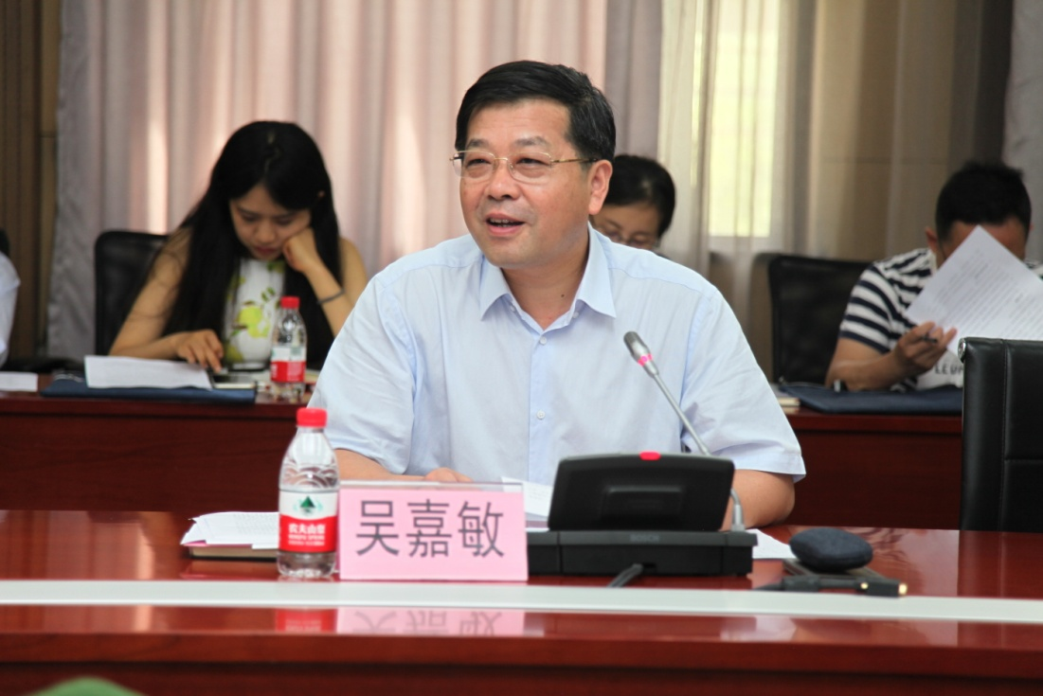
会上，校党委书记吴嘉敏做动员讲话。吴书记指出本次培训班，是在贯彻落实全国和上海高校思想政治工作会议精神，深入学习习近平总书记系列重要讲话精神，深入推进“两学一做”学习教育常态化制度化的背景下举办的。他指出，教工党支部书记同时肩负着党建和教学科研管理服务的重要任务，是推动学校建设发展的中坚力量，这就不但需要支部书记们有服务师生群众的愿望和热情，还要有真才干真本领。他要求党支部书记要切实增强政治意识、认真履行岗位职责、不断提高素质能力、持续改进工作作风，在事业上要树立高标准、严要求，把各项工作做强做精做优。他希望通过此次培训班能进一步强化基层党组织的整体功能，夯实基层党建工作基础，为学校培养一支政治业务素质更高、党性观念更强、思想作风更好、更善于做群众工作的基层党组织带头人队伍。
图1 吴嘉敏书记在做动员报告
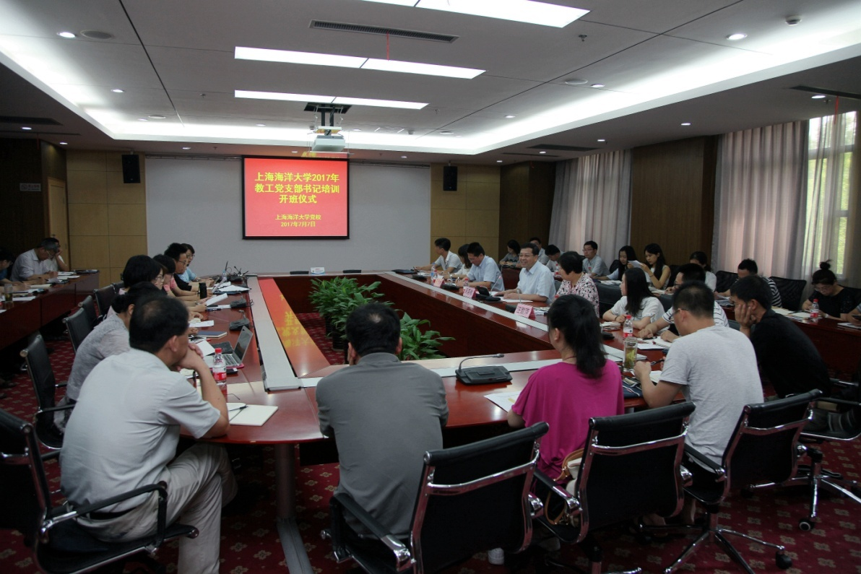
校党委副书记、副校长汪歙萍在主持会议时指出此次培训班是按照围绕中心抓党建的原则，贯彻实施以“两学一做”引领基层党组织建设和党员队伍建设的总思路，结合学校党建工作实际，落实全面从严治党的要求来设计实施的。她希望通过培训能帮助教工党支部书记理清思路、开拓视野、明确责任，引导他们不断探索，做好表率，争做优秀党支部书记。
图2 教工支部书记参加培训
会上，还邀请了上海市委党校四分校的陈荣武教授做了题为《高校基层党建工作的实践与创新-党支部书记的角色、责任与使命》的报告。陈荣武教授以自身作为支部书记的经历现身说法，结合大量上海各高校基层党建的经典案例，围绕“高校党支部书记责任重大使命光荣”、“切实推进高校基层党建实践与创新”、“高校基层党支部工作的挑战与应对”等三方面将高校基层党建着力点、如何做好党支部书记讲解得透彻明了。他认为聚焦抓实高校基层党建，制度机制是根本、党建项目为载体、骨干队伍是关键，要不断营造党建文化氛围、要加强党内政治生活。
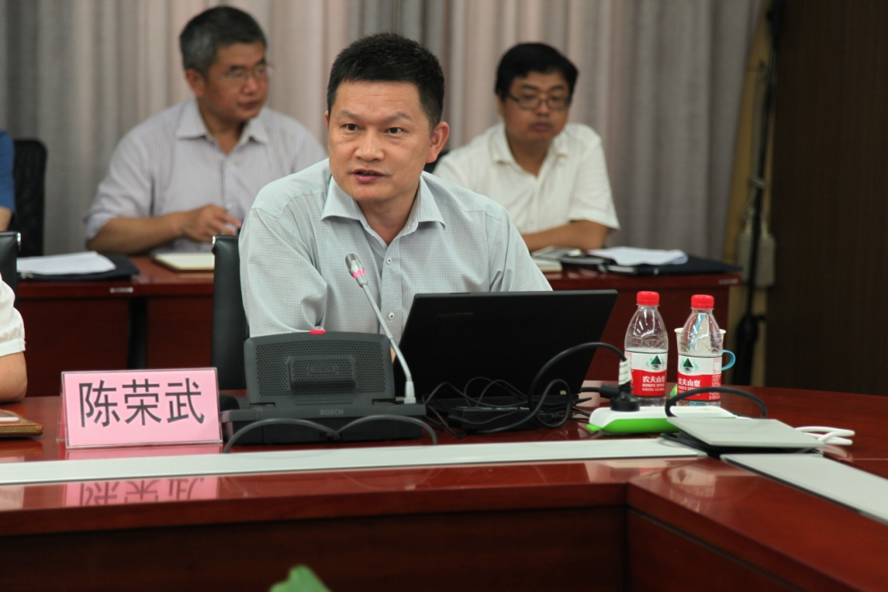
图3 陈荣武教授在做报告
当天下午，按照培训计划安排教工支部书记们还参观了国歌展示馆、中共二大会址纪念馆。通过深入现场的体验，结合讲解员深入浅出的讲解,使得我们的支部书记们重温了中国共产党早期的历史，体会到了革命先烈不怕牺牲、众志成城，追求理想矢志不移的坚定信念，受到了一次深刻的党性教育。大家一致表示，要更加珍惜当下，充分弘扬老一辈共产党员艰苦奋斗、百折不挠、甘于奉献的革命精神，以昂扬的精神状态、饱满的工作热情、务实的工作作风更好地履职尽责，全心全意做好本职工作，用实际行动践行“两学一做”，争做“四讲四有”合格党员，喜迎十九大胜利召开。
此次培训班包括理论修养、党性教育、学校改革与发展、实务能力等四个模块，旨在打造一支在学校改革与发展中的能充当战斗堡垒的基层党组织带头人队伍。

（组织部供稿，摄影：马健）

